فرم ورود:
این فرم برای ورود به سیستم حسابداری می باشد.که از کابر نام کاربری و رمز عبور را می خواهد.
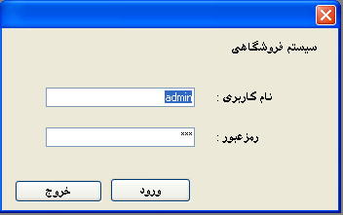

فرم اصلی:
این فرم برای ورود به بخش های مختلف سیستم حسابداری می باشد


این کد برای نمایش فرم مربوطه می باشد.

فرم نوع محصول:

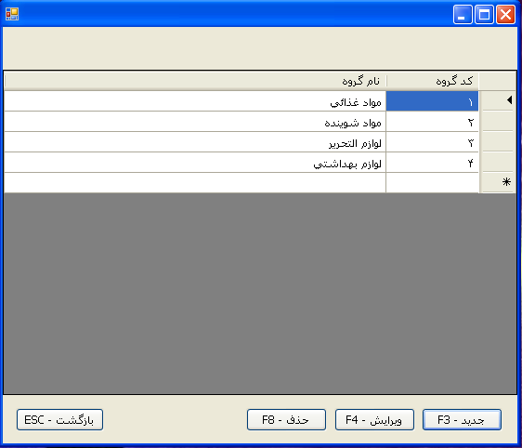

فرم تعریف گروه:
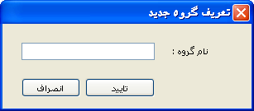

فرم ویرایش گروه:
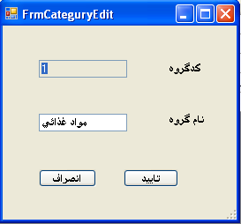

فرم محصولات:

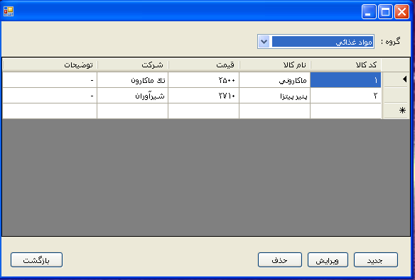

کلاس Product برای دسترسی به پایگاه داده. برای محصولات:

فرم اضافه کردن محصول:

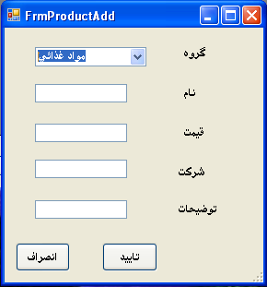

فرم ویرایش محصول
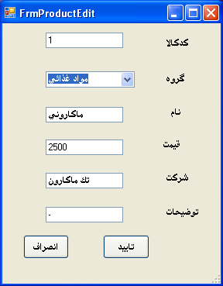

فرم حساب کاران:
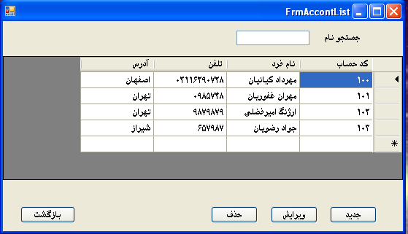

فرم اضافه کردن حساب:
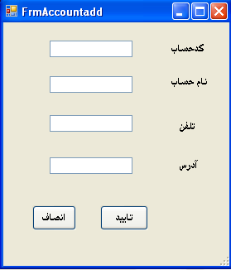

فرم ویرایش حساب:

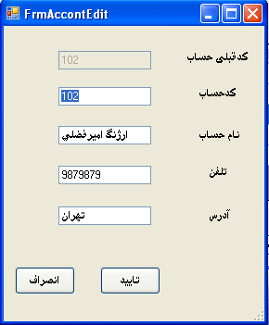

فرم فاکتور خرید: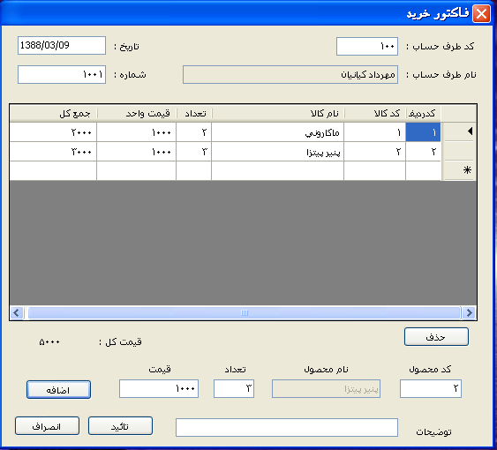

فرم فاکتور فروش :
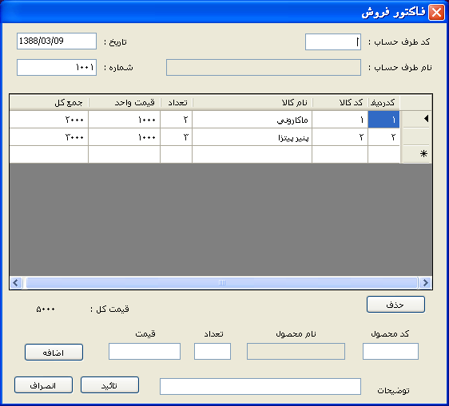

فرم پرداخت:
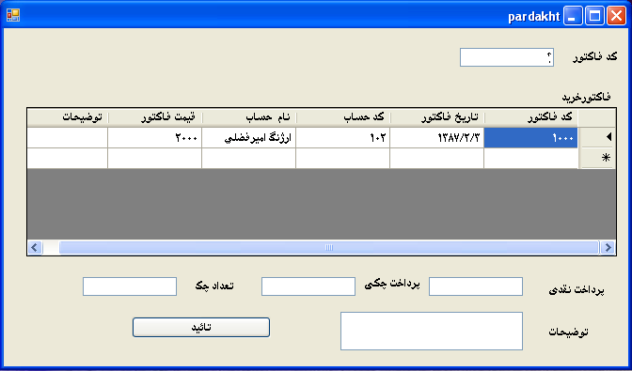

فرم دریافت:

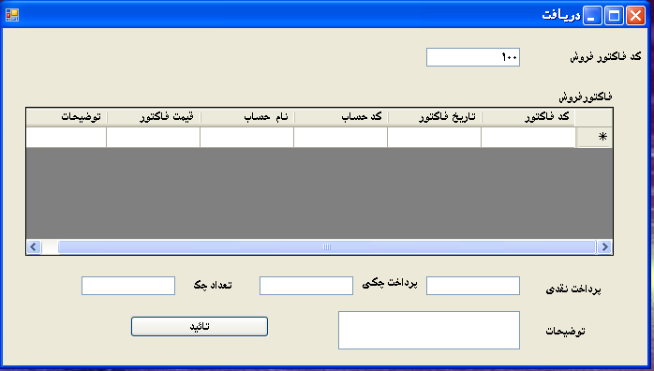

فرم گزارش:
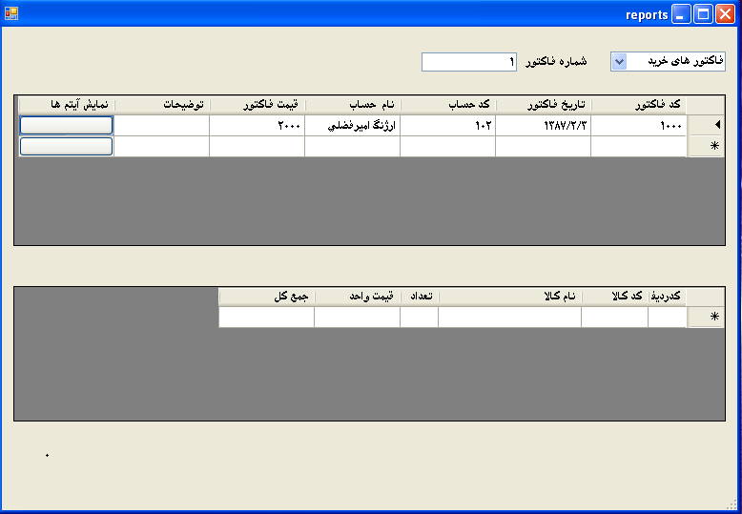

فرم تغییر رمز عبور:
